

ООО «Энтер.Ком»

153003 г. Иваново, ул. Парижской Коммуны, д. 16, оф. 200

тел./факс 8 (4932) **59-19-00, 93-07-07**

_________________________________________________

Инструкция администратора по установке ПО PostgreSQL и Flutter на Astralinux.

Содержание

Общие данные 2

Подготовка сервера 2

Установка СУБД PostgreSQL 2

Установка Flutter 1.22. 4

# Общие данные

Система Astra Linux CE 2.12.22 Орел.

## Подготовка сервера

* В файле /etc/hosts не должно быть записей формата localhost. localdomain или относящихся к ipv6.
* В случае отсутствия DNS-сервера в файле /etc/hosts должно четко прописано соответствие IP-адреса сервера – FQDN – короткое имя.

## Установка СУБД PostgreSQL 12.7

Для установки СУБД PostgreSQL необходимо выполнить ряд последовательных действий:

1. Устанавливаем пакет postgresql-astra

Для этого необходимо выполнить команду:

$ sudo apt install postgresql-astra postgresql-contrib (Astra Linux)

$ sudo apt-get -y install postgresql (Ubuntu)



На вопрос – хотите ли вы продолжить установку пакета, введите «Д».

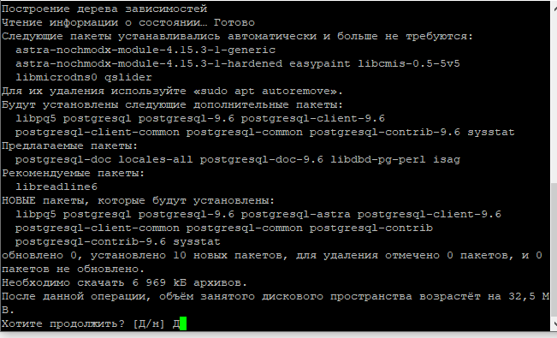

После подтверждения начнется скачивание и установка пакета PostgreSQL.

Проверьте версию уставленного по

$ psql -V

1. Следующий этап – это добавление клиентской подсети в конфигурационный файл pg_hba.conf.

Откройте файл в терминале коммандой:

$ sudo nano /etc/postgresql/12/main/pg_hba.conf

Добавте строку:

Host all all 192.168.xx.0/24 md5

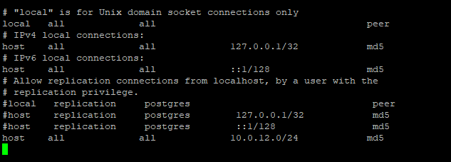

1. Отредактировать файл postgresql.conf изменить строки:

$ sudo nano postgresql.conf

listen_addresses = ‘*’

backslash_quote = safe_encoding

escape_string_warning = off

standart_conforming_strings = off (на Ubuntu нет)

1. Выполнить перезагрузку сервиса PostgreSQL используя команду:

$ sudo systemctl restart postgresql



1. После перезапуска сервиса необходимо задать пароль пользователю postgres. Для этого необходимо изменить пароль сначала у системного пользователя postgres:

$ sudo su root

$ passwd postgres

Новый пароль

После того как пароль на системного пользователя postgres изменен, необходимо изменить пароль в базе.

Перезайти в терминал и выполнить:

$ sudo su postgres

$ psql

ALTER user postgres WITH PASSWORD ‘Ваш пароль’;

\q

$ exit

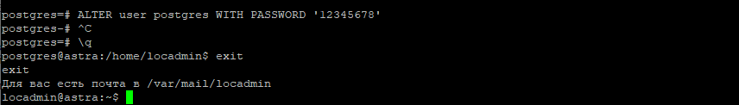

Установка Dart 2.13

$ sudo apt-get update

$ sudo apt-get install apt-transport-https

$ sudo sh -c 'wget -qO- https://dl-ssl.google.com/linux/linux_signing_key.pub | apt-key add -'

$ sudo sh -c 'wget -qO- https://storage.googleapis.com/download.dartlang.org/linux/debian/dart_stable.list > /etc/apt/sources.list.d/dart_stable.list'

$ sudo apt-get update

$ sudo apt-get install dart

Проверить установку

$ dart --version

Dart SDK version: 2.13.4 (stable) (Unknown timestamp) on "linux_x64"